**Langkah 1**: Tentukan folder yang ingin digunakan untuk menyimpan berkas-berkas yang ingin dikunci dan diberi password. Pada kasus ini, sebagai contoh, saya akan menggunakan folder **MSDPN** yang terletak di direktori Desktop.

**Langkah 2**: Buat dokumen teks baru pada folder tersebut. Pengguna dapat membuatnya dengan melakukan klik kanan pada area kosong dalam folder, lalu pilih **New** > **Text Document**.

[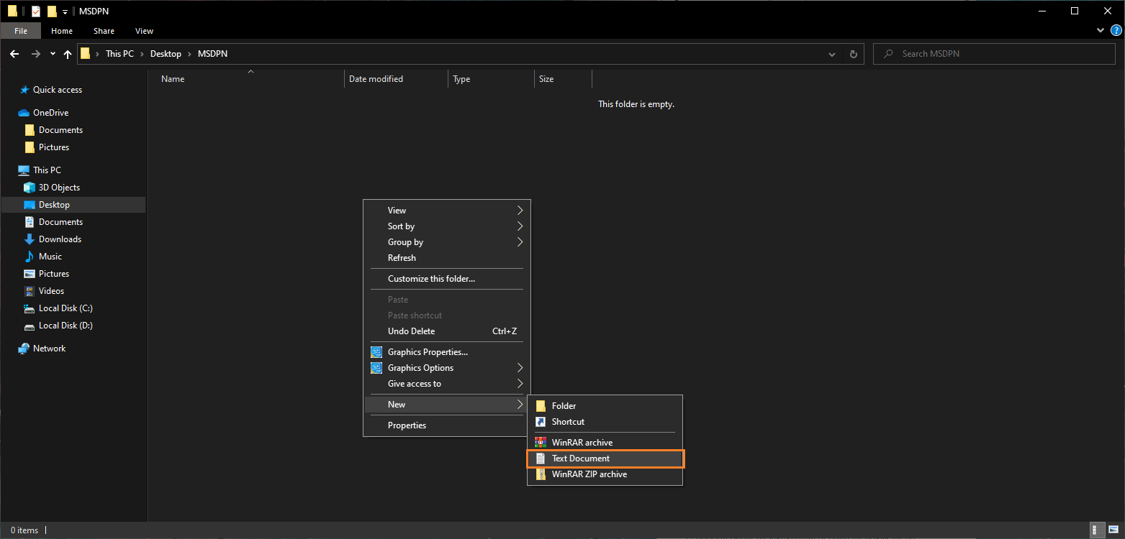](https://msdpn.id/wp-content/uploads/2020/05/Mengunci-Folder-Password-Windows-1.png)Gambar: Naufal H. Rabbani / MSDPN

**Langkah 3**: Pada dokumen yang baru saja dibuat, tempelkan kode berikut:

cls

@ECHO OFF

title Folder Locker

if EXIST "Control Panel.{21EC2020-3AEA-1069-A2DD-08002B30309D}" goto UNLOCK

if NOT EXIST Locker goto MDLOCKER

:CONFIRM

echo Apa kamu ingin mengunci folder ini? (Y/N)

set/p "cho=>"

if %cho%==Y goto LOCK

if %cho%==y goto LOCK

if %cho%==n goto END

if %cho%==N goto END

echo Pilihan yang kurang tepat.

pause

goto CONFIRM

:LOCK

ren Locker "Control Panel.{21EC2020-3AEA-1069-A2DD-08002B30309D}"

attrib +h +s "Control Panel.{21EC2020-3AEA-1069-A2DD-08002B30309D}"

echo Folder terkunci

goto End

:UNLOCK

echo Masukkan kata sandi untuk membuka folder

set/p "pass=>"

if NOT %pass%==katasandi_kamu goto FAIL

attrib -h -s "Control Panel.{21EC2020-3AEA-1069-A2DD-08002B30309D}"

ren "Control Panel.{21EC2020-3AEA-1069-A2DD-08002B30309D}" Locker

echo Folder berhasil dibuka

goto End

:FAIL

echo Kata sandi salah

pause

goto end

:MDLOCKER

md Locker

echo Locker berhasil dibuat

pause

goto End

:End

Pada kode tersebut, pengguna dapat mengubah bagian **katasandi_kamu** dengan password pilihan untuk mengunci folder.

[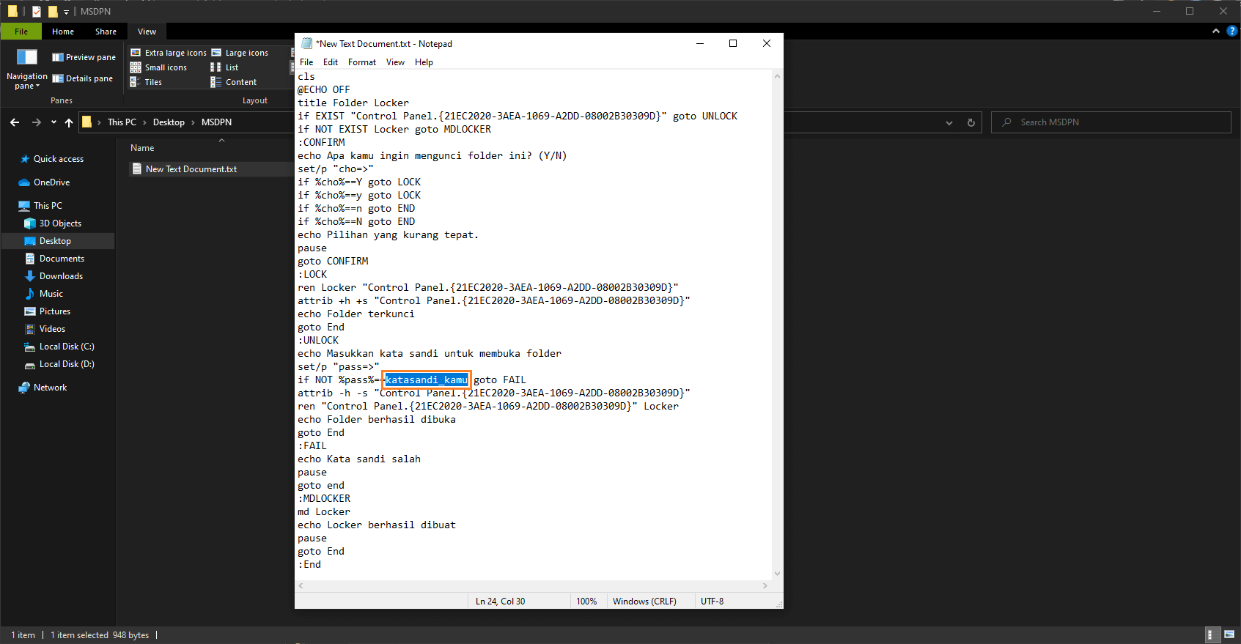](https://msdpn.id/wp-content/uploads/2020/05/Mengunci-Folder-Password-Windows-2.png)Gambar: Naufal H. Rabbani / MSDPN

**Langkah 4**: Setelah kode selesai ditempelkan dan password telah diubah, simpan dokumen tersebut dengan format **.BAT**.

Pengguna dapat melakukannya dengan mengklik menu **File**, lalu pilih **Save As**. Setelah itu, pada bagian “**File name**,” isikan nama sesuai dengan yang diinginkan, dengan disertai ekstensi .**bat** pada bagian belakang nama. Pada bagian “**Save as type**,” pilih **All Files**. Lalu, klik **Save**.

[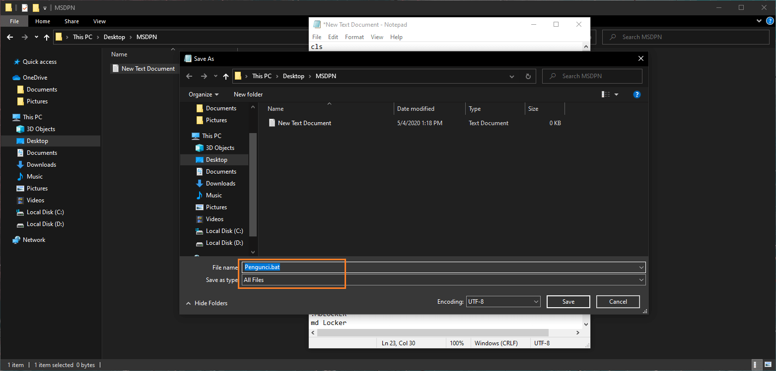](https://msdpn.id/wp-content/uploads/2020/05/Mengunci-Folder-Password-Windows-3.png)Gambar: Naufal H. Rabbani / MSDPN

Pada kasus ini, sebagai contoh, saya menyimpannya dengan nama **Pengunci.bat**, sesuai dengan yang terlihat pada tangkapan gambar di atas.

**Langkah 5**: Jalankan berkas **.bat** yang baru saja dibuat. Setelah berhasil dijalankan, folder **Locker** akan dibuat secara otomatis.

[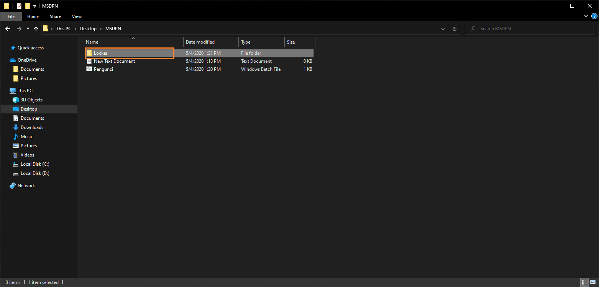](https://msdpn.id/wp-content/uploads/2020/05/Mengunci-Folder-Password-Windows-4.png)Gambar: Naufal H. Rabbani / MSDPN

**Langkah 6**: Masukkan berkas-berkas atau dokumen rahasia yang ingin dikunci pada folder **Locker** yang baru saja dibuat.

**Langkah 7**: Setelah itu, jalankan lagi berkas **.bat** yang baru saja dibuat.

Jendela konfirmasi kemudian akan muncul. Ketik **Y** lalu tekan **Enter** untuk melanjutkan, dan mengunci folder. Setelah berhasil, folder **Locker** yang berisi dokumen rahasia pengguna akan disembunyikan.

[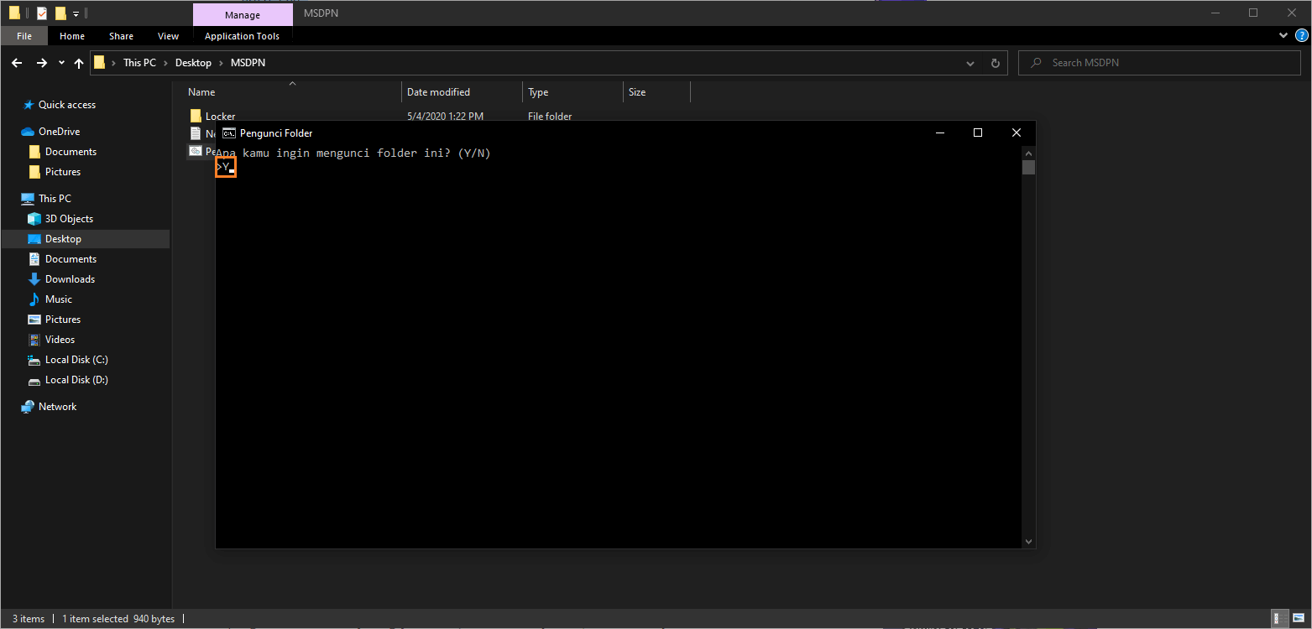](https://msdpn.id/wp-content/uploads/2020/05/Mengunci-Folder-Password-Windows-5.png)Gambar: Naufal H. Rabbani / MSDPN

**Langkah 8**: Untuk mengaksesnya kembali, cukup jalankan berkas **.bat** yang baru saja dibuat, lalu masukkan password yang telah ditentutkan. Kemudian, tekan **Enter**.

[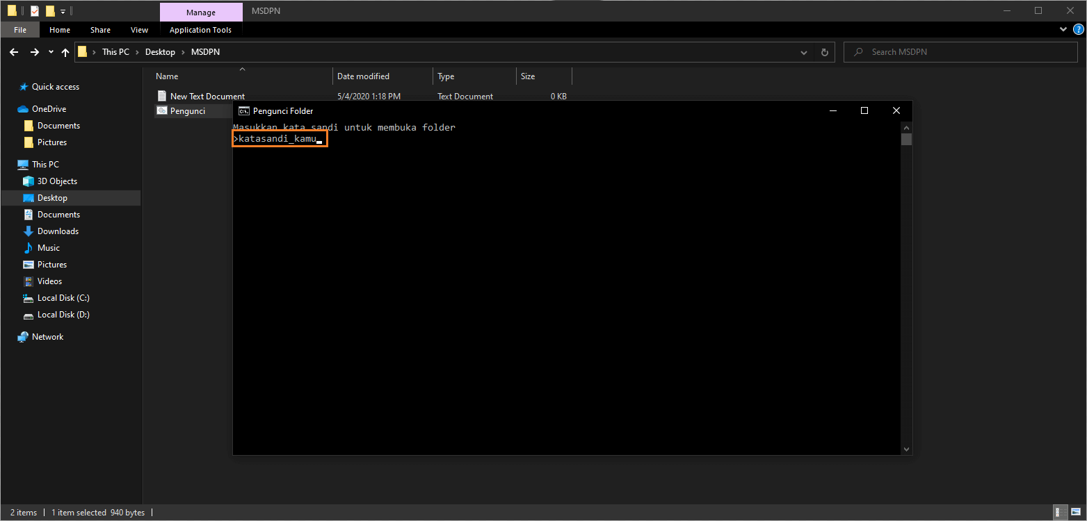](https://msdpn.id/wp-content/uploads/2020/05/Mengunci-Folder-Password-Windows-6.png)Gambar: Naufal H. Rabbani / MSDPN

Folder terkunci yang tadinya disembunyikan, kini akan diperlihatkan kembali. Pengguna, selain itu, kini juga dapat mengaksesnya, beserta dengan berkas dan dokumen-dokumen yang tersimpan di dalamnya.

**Perhatikan**: Berkas **.bat** yang digunakan untuk mengunci folder dapat diedit kembali. Pengguna lain yang juga familier dengan skirp BAT dapat melihat password yang ditentukan, bahkan juga dapat mengubahnya.

Saya menyarankan agar pengguna juga menyembunyikan berkas **.bat** tersebut. Pengguna dapat menyembunyikannya dengan mengklik kanan berkas **.bat**, lalu pilih **Properties**, lalu centang kotak pilihan **Hidden**, dan klik **Save**.

Pengguna juga tidak dapat mengubah nama folder **Locker** seperti biasa. Pengguna dapat melakukannya dengan mengubah bagian pada kode skrip **.bat** yang menentukan nama folder tersebut. Pengguna, selain itu, juga tidak dapat memindahkan berkas **.bat** yang baru saja dibuat agar folder yang terkunci dapat tetap bekerja, dan dapat diakses kembali.